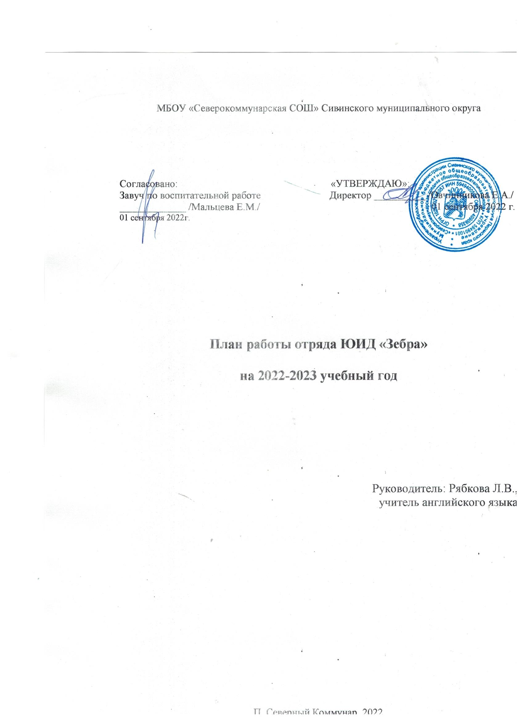МБОУ «Северокоммунарская СОШ» Сивинского муниципального округа

Пояснительная записка
Общеобразовательная программа «Юные инспектора дорожного движения» составлена в соответствии с требованиями: Федерального закона от 29 декабря 2012 года № 273-ФЗ «Об образовании в Российской Федерации»; Постановлением Государственного санитарного врача Российской федерации «Об утверждении санитарных правил СП 2.4. 3648-20 «Санитарно-эпидемиологические требования к организациям воспитания и обучения, отдыха и оздоровления детей и молодёжи»
Актуальность программы обусловлена статистикой, свидетельствующей о росте детского дорожно - транспортного травматизма. К тому же обеспечение безопасности — одно из основных направлений работы образовательных учреждений, поэтому необходимо организовать деятельность по профилактике ДДТТ.
Цель: воспитание культуры безопасного поведения на улице и осознанного соблюдения ПДД.
Задачи:
1. Продолжить работу отряда ЮИД;
2. Повысить качество знаний и навыков учащихся по ПДД;
3. Проводить мониторинг знаний учащихся по ПДД;
4. Организовать мероприятия по профилактике нарушений ПДД;
5. Пропагандировать соблюдение правил дорожного движения.

№ | Мероприятие | Дата
Урок 1 | Вводное занятие. Инструктаж по ТБ | сентябрь
Урок 2 | Подготовка к Акции "Внимание, дети!" | сентябрь
Урок 3 | Акция в поселке "Внимание, дети!" | сентябрь
Урок 4 | Оформление стенда по ПДД | сентябрь
Урок 5 | Оформление стенда по ПДД | октябрь
Урок 6 | Подготовка к празднику юного пешехода | октябрь
Урок 7 | Проведение праздника юного пешехода | октябрь
Урок 8 | Работа со сценарием Агитбригады | октябрь
Урок 9 | Репетиция агитбригады | ноябрь
Урок 10 | Выступление перед учащимися школы | ноябрь
Урок 11 | Выступление агитбригады перед родителями | ноябрь
Урок 12 | Участие в районном конкурсе агитбригад "Перекресток-22" | ноябрь
Урок 13 | Викторина по правилам ДД--5-6 классы | декабрь
Урок 14 | Викторина по правилам ДД-7-8 классы | декабрь
Урок 15 | Викторина по ПДД для 9-11 классов | декабрь
Урок 16 | Подготовка праздника "Все знаки дорожные в гости к нам!" 2-4 классы | декабрь
Урок 17 | Проведение праздника для 2-4 классов | январь
Урок 18 | Конкурс рисунков о ПДД 2-6 классы | январь
Урок 19 | Обновление уголка о ПДД и оформление выставки рисунков | январь
Урок 20 | Подготовка к олимпиаде по ПДД | февраль
Урок 21 | Участие в районной олимпиаде по ПДД | февраль
Урок 22 | Оказание первой медицинской помощи | февраль
Урок 23 | Оказание первой медицинской помощи | февраль
Урок 24 | Правила поведени при ЧС | март
Урок 25 | Изучаем знаки вместе | март
Урок 26 | Изучаем знаки вместе | март
Урок 27 | Будущим водителям надо знать! | апрель
Урок 28 | Еще раз про "Зебру" | апрель
Урок 29 | Как защитить пассажира | апрель
Урок 30 | Акция "Мы за безопасное лето!"" | апрель
Урок 31 | Подготовка к конкурсу флешмобов по ПДД | май
Урок 32 | Подготовка к конкурсу флешмобов по ПДД | май
Урок 33 | "Безопасное лето"- конкурс флешмобов | май
Урок 34 | Итоговое занятие и награждение активистов. Инструктаж по ТБ на дорогах и улицах летом | май

